
Об утверждении регламента государственной услуги "Прохождение предварительных обязательных медицинских осмотров"
Утративший силу
Постановление акимата Южно-Казахстанской области от 12 февраля 2018 года № 47. Зарегистрировано Департаментом юстиции Южно-Казахстанской области 6 марта 2018 года № 4465. Утратило силу постановлением акимата Туркестанской области от 11 февраля 2021 года № 34
Сноска. Утратило силу постановлением акимата Туркестанской области от 11.02.2021 № 34 (вводится в действие по истечении десяти календарных дней после дня его первого официального опубликования).
В соответствии с пунктом 2 статьи 27 Закона Республики Казахстан от 23 января 2001 года "О местном государственном управлении и самоуправлении в Республике Казахстан", пунктами 1 и 3 статьи 16 Закона Республики Казахстан от 15 апреля 2013 года "О государственных услугах" акимат Южно-Казахстанской области ПОСТАНОВЛЯЕТ:
1. Утвердить регламент государственной услуги "Прохождение предварительных обязательных медицинских осмотров" согласно приложению к настоящему постановлению.
2. Государственному учреждению "Аппарат aкима Южно-Казахстанской области" в порядке, установленном законодательными актами Республики Казахстан, обеспечить:
1) государственную регистрацию настоящего постановления в территориальном органе юстиции;
2) в течение десяти календарных дней со дня государственной регистрации настоящего постановления направление его копии в бумажном и электронном виде на казахском и русском языках в Республиканское государственное предприятие на праве хозяйственного ведения "Республиканский центр правовой информации" для официального опубликования и включая в Эталонный контрольный банк нормативных правовых актов Республики Казахстан;
3) в течение десяти календарных дней после государственной регистрации настоящего постановления напрвление его копии на официальное опубликование в периодические печатные издания, распространяемые на территории Южно-Казахстанской области;
4) размещение настоящего постановления на интернет-ресурсе акимата Южно-Казахстанской области после его официального опубликования.
3. Контроль за исполнением настоящего постановления возложить на заместителя акима области Джамалова Б.С.
4. Настоящее постановление вводится в действие по истечении десяти календарных дней после его первого официального опубликования.
Аким области | Ж.Туймебаев
Усербаев А.Ш.
Тургумбеков А.Е.
Джамалов Б.С.
Садыр Е.А.
Садибеков У.
Сарсембаев Т.К.
Сабитов А.С.
Тасыбаев А.Б.
Приложение
к постановлению акимата
Южно-Казахстанской области
от "12" февраля 2018 года
№ 47
Регламент государственной услуги "Прохождение предварительных обязательных медицинских осмотров"
Раздел 1. Общие положения
1. Государственная услуга "Прохождение предварительных обязательных медицинских осмотров" (далее – государственная услуга) оказывается медицинскими организациями (далее – услугодатель).
Прием документов и выдача результатов оказания государственной услуги осуществляется через услугодателя.
2. Форма оказания государственной услуги – бумажная.
3. Результат оказания государственной услуги – медицинская справка услугодателя (далее – Справка) по форме № 086/у, утвержденной приказом исполняющего обязанности Министра здравоохранения Республики Казахстан от 23 ноября 2010 года № 907 "Об утверждении форм первичной медицинской документации организаций здравоохранения", подписанная первым руководителем услугодателя или заверенная электронной цифровой подписью первого руководителя услугодателя.
Справка выдается по форме согласно приложению к стандарту государственной услуги, утвержденному приказом Министра здравоохранения и социального развития Республики Казахстан от 27 апреля 2015 года № 272 "Об утверждении стандартов государственных услуг в области здравоохранения" (далее – Стандарт), подписанная руководителем услугодателя.
При непосредственном обращении к услугодателю предоставляется возможность выбрать свободное время врачей, рентгенологического (флюорографического) обследования и лабораторных исследований согласно графику работы врачей, утвержденному услугодателем.
Форма предоставления результата оказания государственной услуги – бумажная.
Раздел 2. Описание порядка действий структурных подразделений (работников) услугодателя в процессе оказания государственной услуги
4. Основанием для начала процедуры (действия) по оказанию государственной услуги является обращение услугополучателя к услугодателю с предоставлением пакета документов (далее – пакет документов), указанных в пункте 9 Стандарта.
5. Содержание каждой процедуры (действия), входящей в состав процесса оказания государственной услуги, длительность его выполнения:
1) медицинская сестра кабинета медицинских осмотров рассматривает пакет документов для оказания государственной услуги и направляет услугополучателя к специалистам, 15 (пятнадцать) минут.
Результат процедуры (действия) – направление услугополучателя к специалистам;
2) специалисты рассматривают пакет документов, проводят осмотр, подписывают проект результата оказания государственной услуги и передают медицинской сестре кабинета медицинских осмотров, в течение 1 (одного) рабочего дня.
Результат процедуры (действия) – подписанный проект результата оказания государственной услуги;
3) медицинская сестра кабинета медицинских осмотров осуществляет регистрацию результата оказания государственной услуги в журнале регистрации оказания государственной услуги, заверяет результат оказания государственной услуги печатью услугодателя и выдает его услугополучателю, 15 (пятнадцать) минут.
Результат процедуры (действия) – выданный результат оказания государственной услуги.
Раздел 3. Описание порядка взаимодействия структурных подразделений (работников) услугодателя в процессе оказания государственной услуги
6. Перечень структурных подразделений (работников) услугодателя, которые участвуют в процессе оказания государственной услуги:
1) медицинская сестра кабинета медицинских осмотров;
2) специалисты.
7. Описание последовательности процедур (действий) между структурными подразделениями (работниками) с указанием длительности каждой процедуры (действия):
1) медицинская сестра кабинета медицинских осмотров рассматривает пакет документов для оказания государственной услуги и направляет услугополучателя к специалистам, 15 (пятнадцать) минут;
2) специалисты рассматривают пакет документов, проводят осмотр, подписывают проект результата оказания государственной услуги и передают медицинской сестре кабинета медицинских осмотров, в течение 1 (одного) рабочего дня;
3) медицинская сестра кабинета медицинских осмотров осуществляет регистрацию результата оказания государственной услуги в журнале регистрации оказания государственной услуги, заверяет результат оказания государственной услуги печатью услугодателя и выдает его услугополучателю, 15 (пятнадцать) минут.
Раздел 4. Описание порядка взаимодействия с "Государственной корпорацией "Правительство для граждан" и (или) иными услугодателями, а также порядка использования информационных систем в процессе оказания государственной услуги
8. Государственная услуга через Департамент "Центр обслуживания населения" – филиал некоммерческого акционерного общества "Государственная корпорация "Правительство для граждан" по Южно-Казахстанской области и веб-портал" электронного правительства" не оказывается. Подробное описание последовательности процедур (действий), взаимодействий структурных подразделений (работников) услугодателя в процессе оказания государственной услуги, а также описание порядка взаимодействия с иными услугодателями и (или) "Государственной корпорацией "Правительство для граждан" и порядка использования информационных систем в процессе оказания государственной услуги отражается в справочнике бизнес-процессов оказания государственной услуги согласно приложению к настоящему Регламенту.
Приложение к
регламенту государственной услуги
"Прохождение предварительных
обязательных медицинских осмотров"
Справочник бизнес-процессов оказания государственной услуги "Прохождение предварительных обязательных медицинских осмотров"

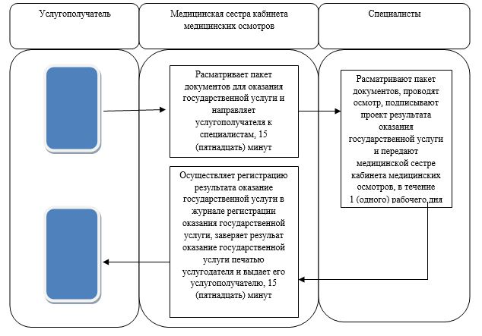

© 2012. РГП на ПХВ «Институт законодательства и правовой информации Республики Казахстан» Министерства юстиции Республики Казахстан

